ПЕРМСКИЙ НАЦИОНАЛЬНЫЙ ИССЛЕДОВАТЕЛЬНЫЙ ПОЛИТЕХНИЧЕСКИЙ УНИВЕРСИТЕТ
Отчет по дисциплинам:
«Информатика»
«Основы алгоритмизации и программирования»
«Введение в инженерную деятельность»
Лабораторная работа №6
«Строки»
Вариант 3
Выполнил:
студент группы ИВТ-26-2б
Шушпанов Евгений Сергеевич
Проверил:
доцент кафедры ИТАС
Ольга Андреевна Полякова
Пермь 2026

1 ВАРИАНТ ЗАДАНИЯ
Вариант 3.
Задана строка, состоящая из символов. Символы объединяются в слова. Слова друг от друга отделяются одним или несколькими пробелами. В конце текста ставится точка. Текст содержит не более 255 символов.
Выполнить ввод строки, используя функцию gets(s), и обработку строки в соответствии со своим вариантом.
Напечатать все слова, которые не содержат гласных букв.

2 ТЕКСТ ПРОГРАММЫ
Строка s вводится с клавиатуры функцией getline(cin, s), которая считывает строку целиком вместе с пробелами. Для корректного вывода русского текста в консоли Windows устанавливаются кодовая страница 1251 (SetConsoleCP, SetConsoleOutputCP) и локаль «Russian», а числовая локаль возвращается к «C». Строка glas содержит все гласные буквы русского и латинского алфавитов в обоих регистрах. Если последним символом введенной строки не является точка, она добавляется (s += '.'), поэтому последнее слово обрабатывается так же, как и остальные.
Строка просматривается слева направо за один проход. Символы, не являющиеся пробелом или точкой, накапливаются в переменной slovo; если очередной символ найден в строке glas (glas.find(s[i]) != string::npos), флаг f устанавливается в 1, то есть слово содержит гласную. Когда встречается пробел или точка, слово закончено: если оно непустое (slovo.size() > 0) и гласных в нем не было (f == 0), слово выводится на экран. Проверка slovo.size() > 0 нужна для того, чтобы несколько подряд идущих пробелов не приводили к выводу пустых строк. После этого переменная slovo очищается, а флаг f сбрасывается в 0. Исходный код программы приведен в листинге 1.
Листинг 1 – Программа решения задания
#include <iostream>
#include <string>
#include <Windows.h>
using namespace std;

int main()
{
SetConsoleCP(1251);
SetConsoleOutputCP(1251);
setlocale(LC_ALL, "Russian");
setlocale(LC_NUMERIC, "C");

string s;
string glas = "аеёиоуыэюяАЕЁИОУЫЭЮЯaeiouAEIOU";
string slovo;
getline(cin, s);
bool f = 0;
if (s[s.size() - 1] != '.')
{
s += '.';
}
for (int i = 0;i < s.size();i++)
{
if (s[i] == ' ' || s[i] == '.')
{
if (slovo.size() > 0 && f == 0)
{
cout << slovo << endl;
}
slovo = "";
f = 0;
}
else
{
slovo += s[i];
if (glas.find(s[i]) != string::npos)
{
f = 1;
}
}
}
return 0;
}
Блок-схема программы приведена на рисунке 1 (листы 1–2). В блок-схеме цикл for изображен блоком «подготовка», ветвь продолжения цикла обозначена цифрой 1, выход из цикла – цифрой 0.
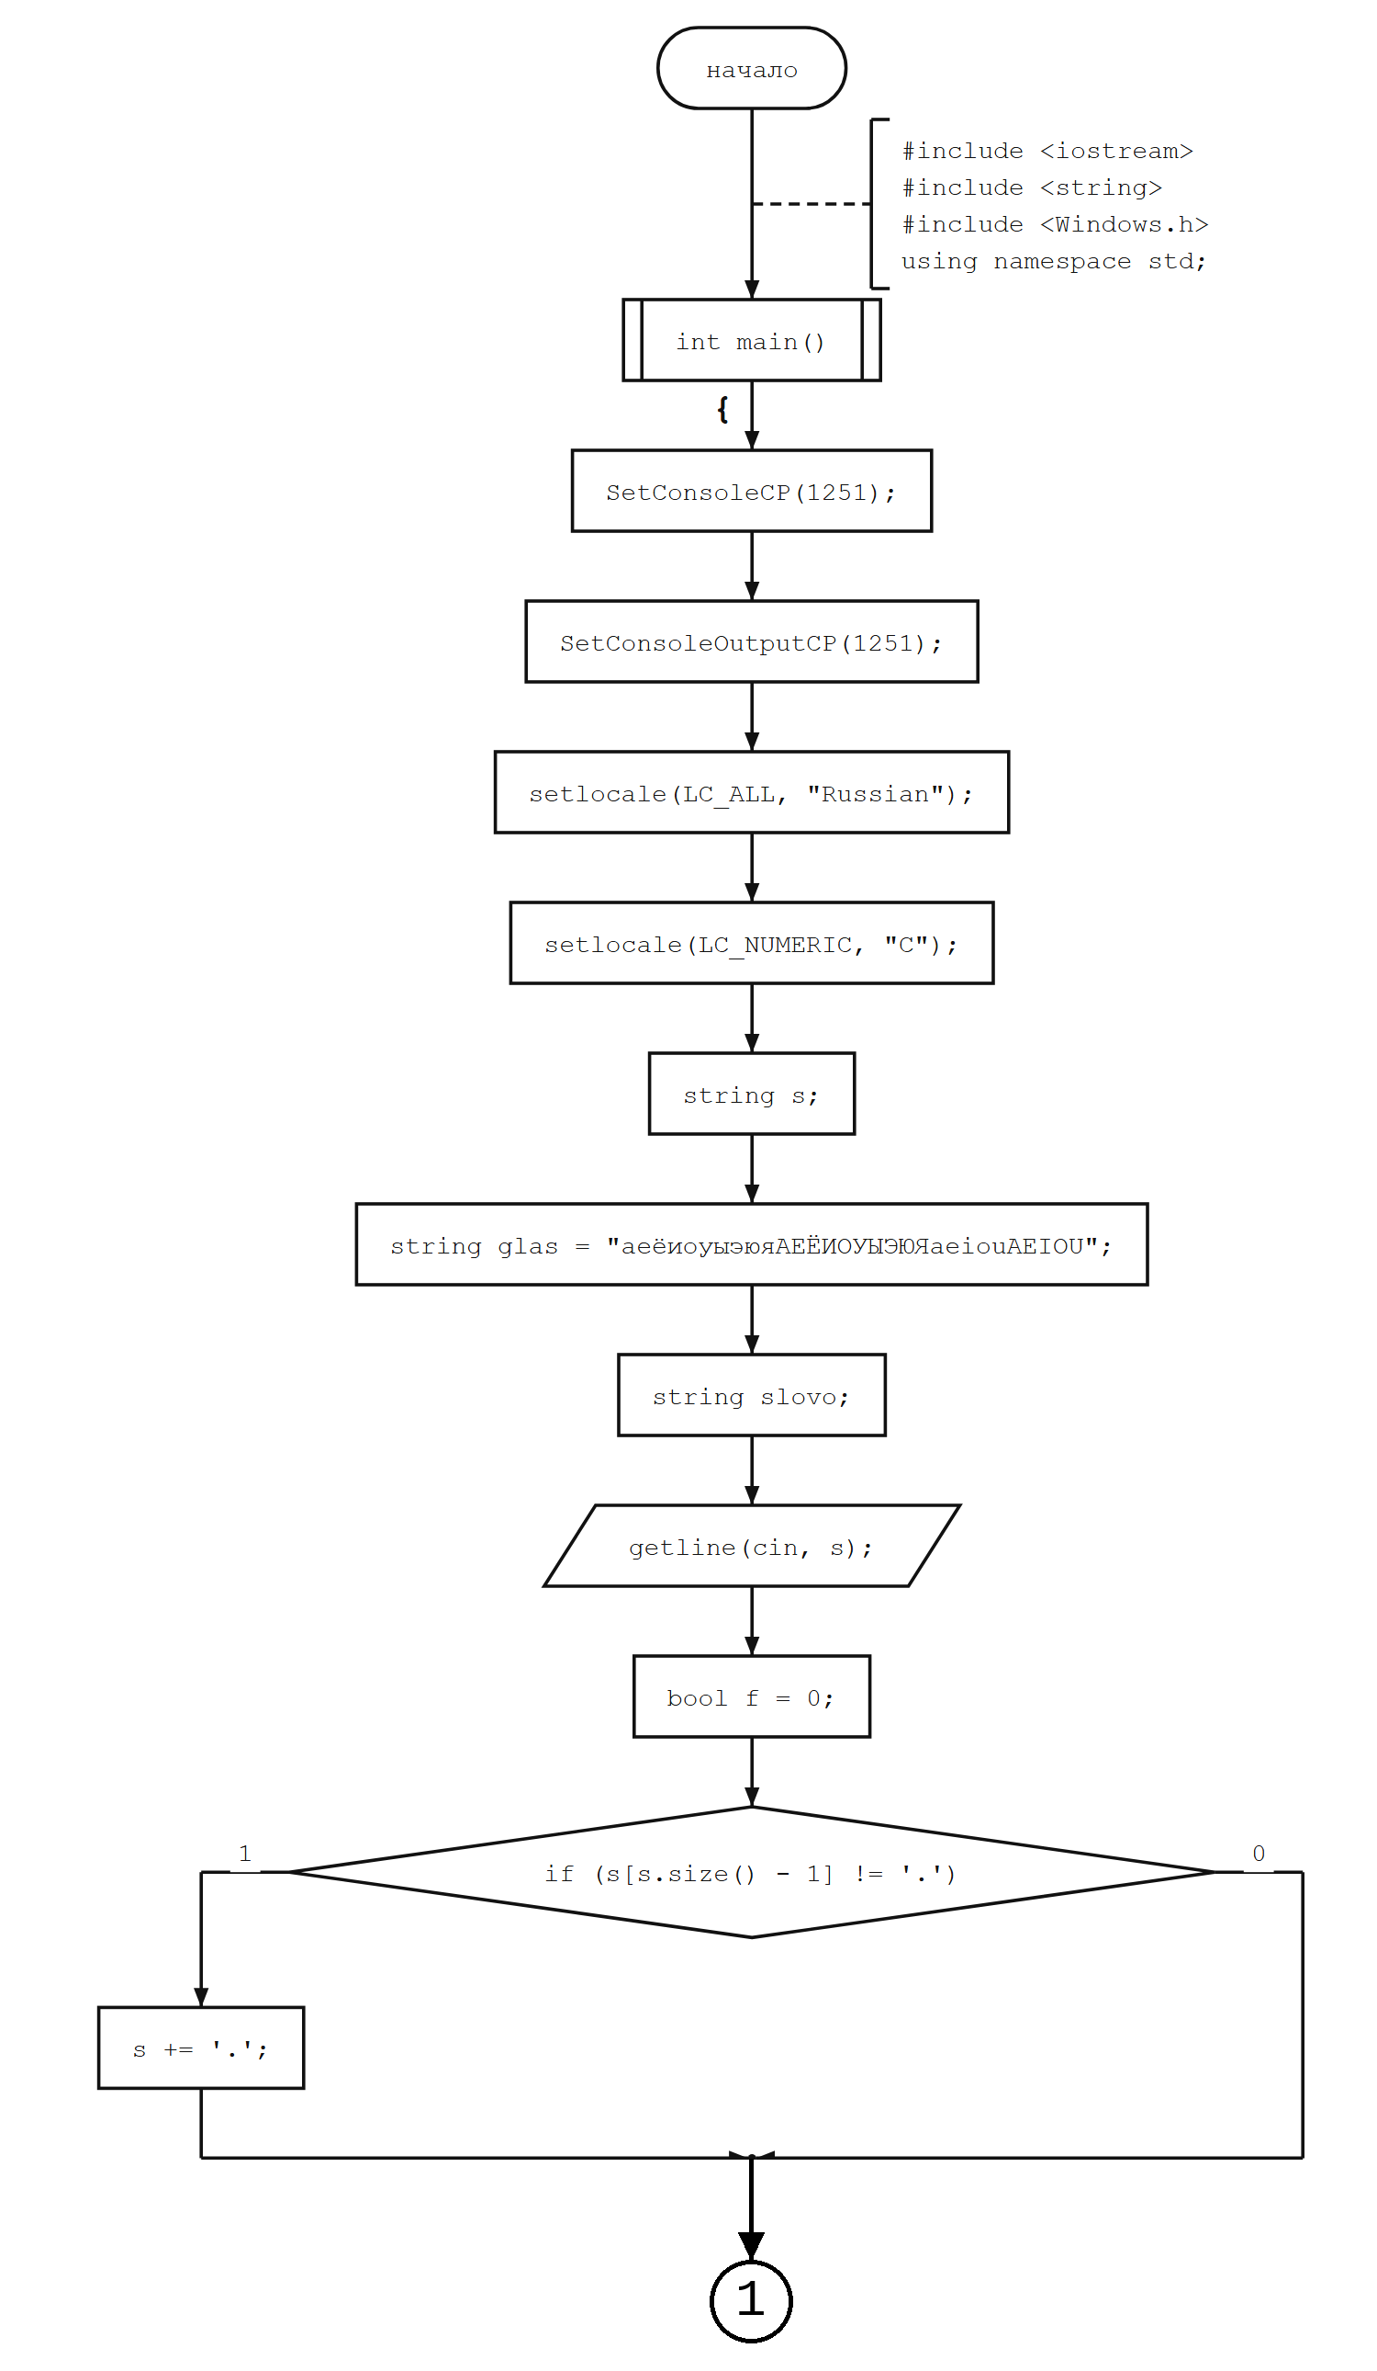
Рисунок 1 – Блок-схема программы решения задания (лист 1 из 2)
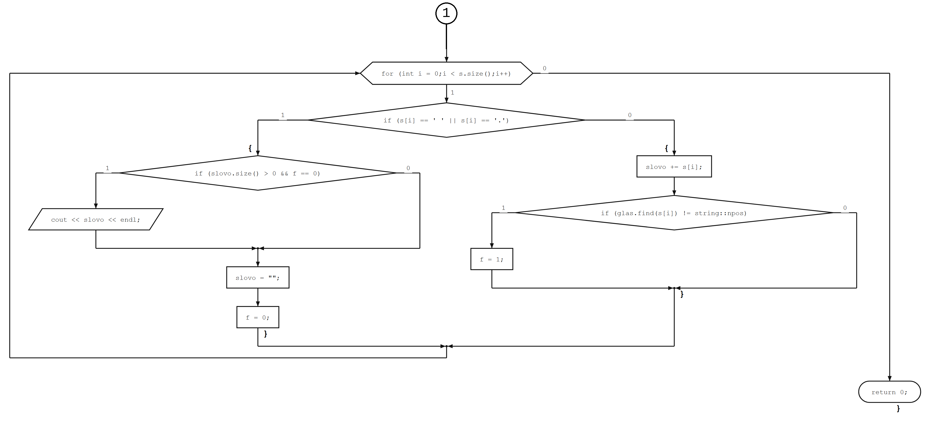
Рисунок 1 – Блок-схема программы решения задания (лист 2 из 2)

3 РЕЗУЛЬТАТ РЕШЕНИЯ ВАРИАНТА
Программа запущена на двух тестовых наборах. В первом тесте введена строка «Шел кот в тч пр дом нм брд.». Результат работы программы приведен на рисунке 2.
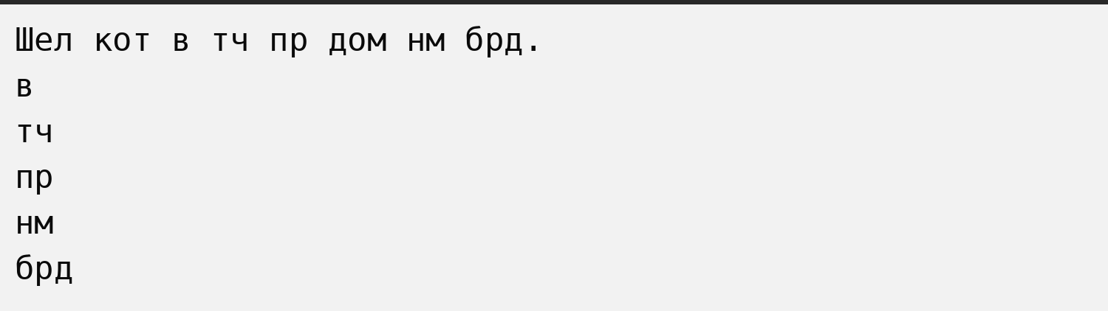
Рисунок 2 – Результат работы программы (тест 1)
В строке восемь слов. Слова «Шел», «кот» и «дом» содержат гласные и не выводятся. Слова «в», «тч», «пр», «нм» и «брд» состоят только из согласных, поэтому выведены каждое с новой строки.
Во втором тесте введена строка «Это строка со всеми гласными» без точки в конце. Результат работы программы приведен на рисунке 3.
Рисунок 3 – Результат работы программы (тест 2)
Точка добавлена программой автоматически. Все слова содержат гласные, поэтому ничего не выведено, что соответствует условию.

4 ВЫВОДЫ
В ходе лабораторной работы составлена и отлажена программа на языке C++ для обработки строки: ввод строки с пробелами, выделение слов и вывод слов, не содержащих гласных букв. Построена блок-схема программы.
Получены навыки работы со строками типа string: посимвольный просмотр, накопление слова в отдельной строке, поиск символа методом find, использование флага наличия гласной. Завершающая точка как признак конца слова позволяет обработать последнее слово без отдельной проверки после цикла.

